Вишня
Сорт «Владимирская»
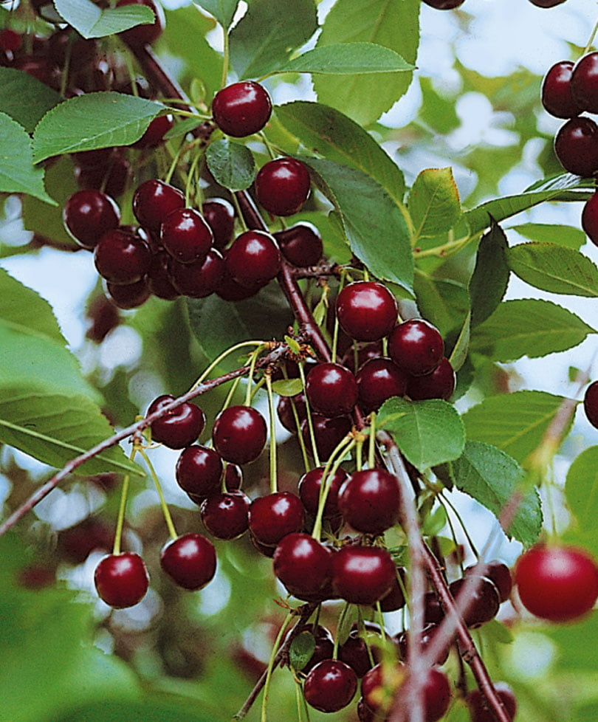

Ботаническое описание:
Кустарник или небольшое дерево семейства Розовые (Rosaceae) высотой от 2,5 до 5 м и более. Характеризуется:
− Кустовидной формой: корнесобственные растения часто образуют многоствольные кусты с округлой, с возрастом раскидистой и плакучей кроной
− Листьями: среднего размера, тусклыми, тёмно-зелёными, с характерным признаком — сложенностью «лодочкой» вдоль главной жилки
− Цветками: белыми, блюдцевидными, среднего размера, собранными в соцветия по 5–7 штук
− Плодами-костянками: мелкими или средними, массой 2,5–3,4 г, плоскоокруглой или реповидной формы
− Кожицей: тонкой, плотной, тёмно-красной, почти чёрной, с многочисленными серыми подкожными точками и лёгким серебристым восковым налётом
− Мякотью: тёмно-красной, плотной, сочной, с густым тёмно-красным соком
− Косточкой: округлой, относительно крупной, свободно отделяющейся от мякоти
Ареал произрастания и происхождение
Один из самых старинных и известных сортов народной селекции в России . По преданию, сорт был привезён из Византии в Киев в XII веке, а в XIII веке распространился во Владимире-на-Клязьме, откуда и получил своё название . В Государственный реестр селекционных достижений включён в 1947 году . Сорт рекомендуется для выращивания в следующих регионах :
− Северо-Западном округе
− Центральном округе
− Волго-Вятском округе
− Центрально-Чернозёмном округе
− Средневолжском округе
Предпочитает:
✔ Умеренный климат (в южных регионах плоды накапливают больше сахара)
✔ Плодородные почвы
✔ Хорошее освещение
Сбор урожая
Оптимальные сроки:
− Плоды: середина июля (в центральной России), созревание неодновременное, при созревании плоды склонны к осыпанию
Лечебные свойства (общие для вишни):
− Сосудоукрепляющее (содержит кумарины, снижающие риск тромбозов и укрепляющие капилляры)
− Улучшает сон и восстанавливает организм (способствует выработке мелатонина)
− Благотворно влияет на сердечно-сосудистую систему благодаря калию и магнию
− Содержит Р-активные вещества, витамины группы В, Е, дубильные и пектиновые вещества
Хозяйственная характеристика:
− Скороплодность: привитые растения вступают в плодоношение на 2–3 год, корнесобственные — на 4–5 год
− Урожайность: средняя, зависит от региона и погодных условий. В средней полосе с взрослого дерева собирают до 20–25 кг, в северных регионах (например, Ленинградская область) — до 5–10 кг
− Самоплодность: самобесплодный сорт, требует опылителей для нормального плодоношения. Лучшие опылители: Любская, Лотовая, Жуковская, Ширпотреб чёрная, Гриот остгеймский, Кентская, Растунья, Тургеневка
Устойчивость:
− Зимостойкость древесины высокая, однако цветковые почки могут подмерзать в суровые зимы (зимостойкость почек от удовлетворительной до средней)
− Поражается грибными болезнями: коккомикозом и монилиозом
Формы применения:
✔ Свежие плоды (сезонное употребление)
✔ Консервирование: варенье, джемы, компоты
✔ Переработка: соки, сиропы, вино, наливки
✔ Кондитерское производство: вишня в шоколаде, засахаренные вишни
Интересные факты:
• По одной из версий, вишню «Владимирскую» в XVI веке привезли из южных стран монахи, и именно из Владимирской губернии она стала распространяться по соседним регионам
• Сорт имеет множество народных названий, отражающих местные вариации
• «Владимирская» считается «визитной карточкой» Владимирской области, ей даже установлен памятник во Владимире
• Сорт известен в Западной Европе и США
• Чем южнее регион выращивания, тем больше сахара накапливается в плодах

